# 龙芯XV6与RISC-V实验系统镜像使用说明

本系统镜像已配置好计算机系统3 RISC-V实验与操作系统xv6实验的实验环境，开箱即用。

1.Boot Live system

一次性使用实验系统，关机后文件不会保存。图省事的话可以在一次性系统里做实验。

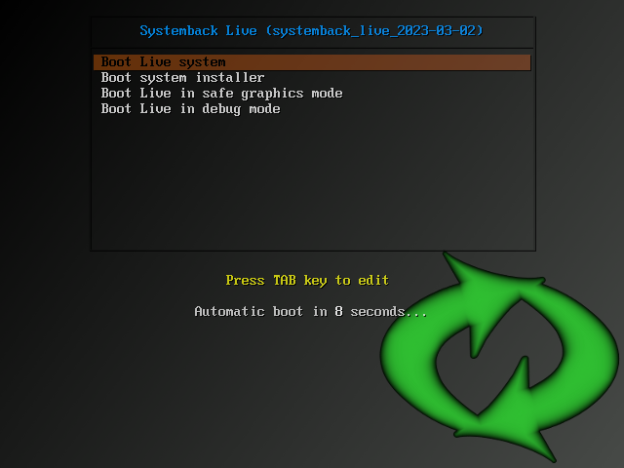

用户名szu 密码123456

2.Boot system installer

安装实验系统到本地虚拟机或物理机。开关机会保留文件。

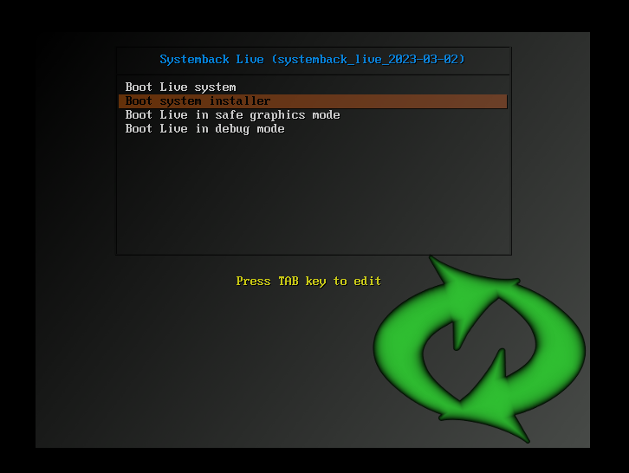

进入系统后按如下填写，usrname与hostname务必一样，密码可以自定。完成后点next

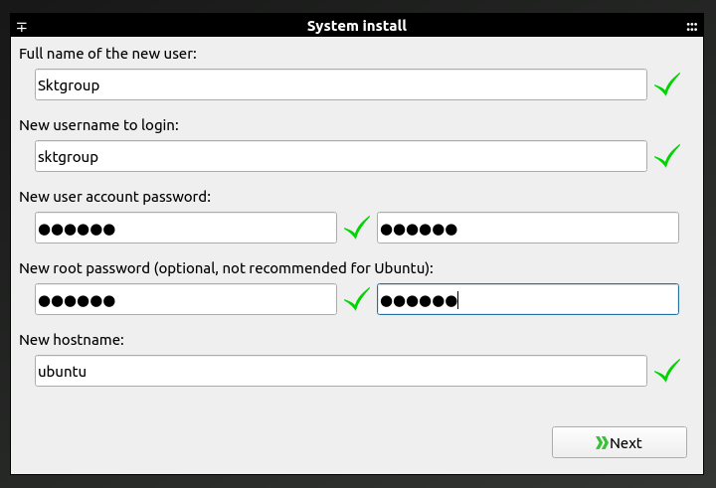

删除虚拟机磁盘的默认分区，

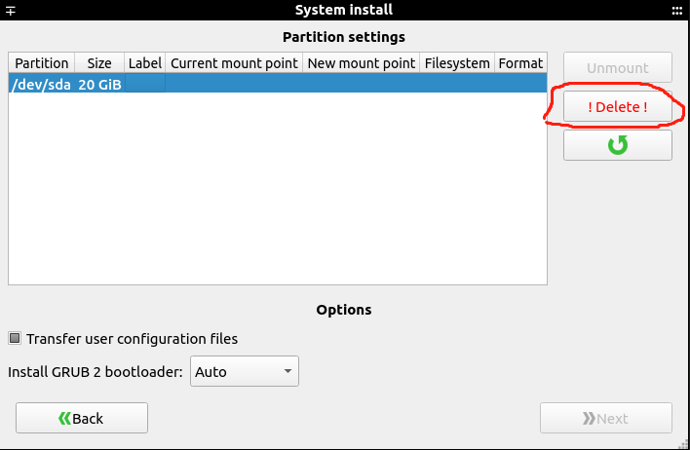

挂载

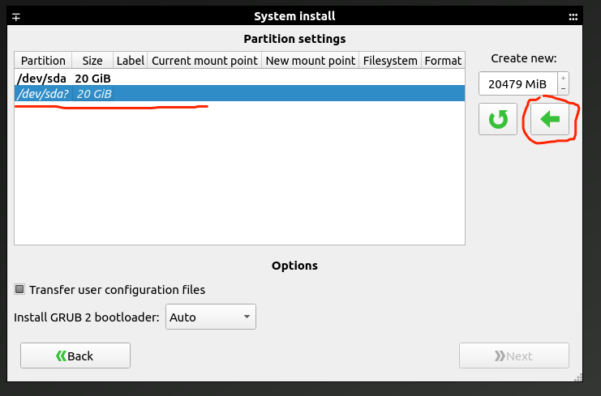

挂载根节点

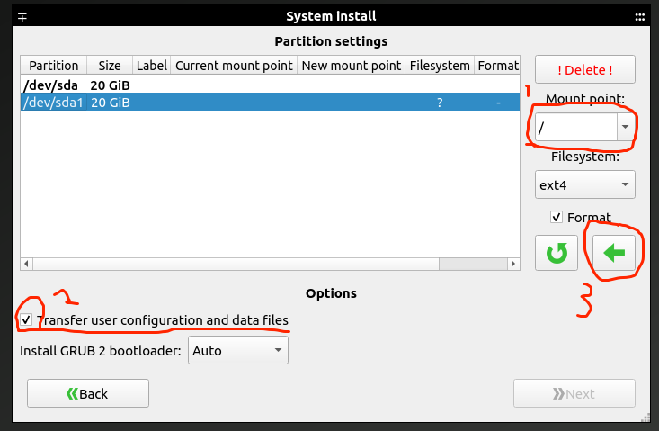

完成后点next

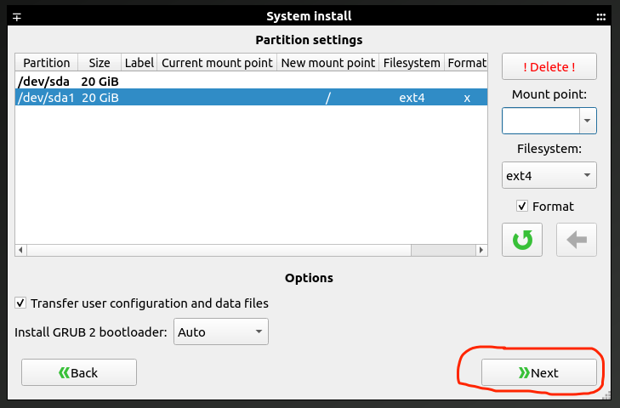

点start

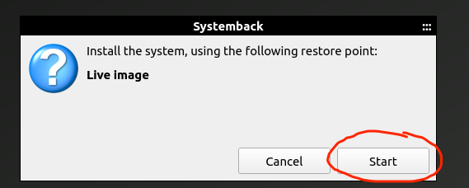

安装完毕后重启即可完成安装。

1. 内容介绍

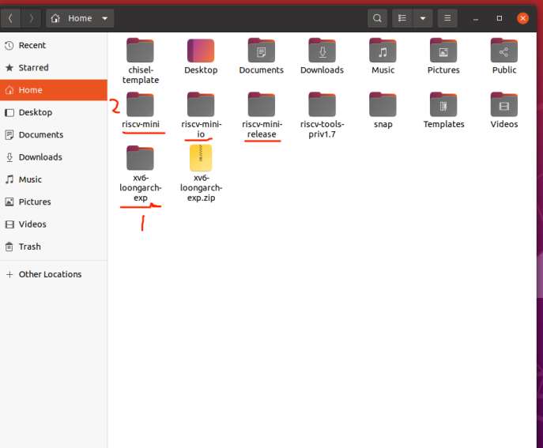

1龙芯xv6工程

2 riscv-mini处理器工程

全套实验手册

